Минпросвещения России открыло сбор предложений по изменению перечня олимпиад на 2018/2019 учебный год
Минпросвещения России приступило к сбору предложений по внесению изменений в перечень олимпиад и иных интеллектуальных и (или) творческих конкурсов и мероприятий на 2018/2019 учебный год, утверждённый приказом Министерства просвещения Российской Федерации от 9 ноября 2018 года № 197.
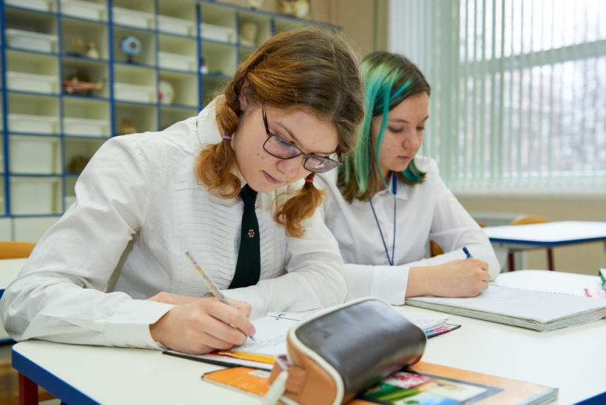

Изменение перечня повысит вариативность включаемых в него олимпиад, способствующих выявлению одарённых в самых разных сферах детей
Изменение перечня позволит повысить вариативность включаемых в него олимпиад и других конкурсных мероприятий, способствующих выявлению одарённых в самых разных сферах детей. 1200 из них могут войти в число получателейгрантов Президента Российской Федерации для поддержки тех, кто проявил выдающиеся способности, при условии поступления на обучение по программам бакалавриата, специалитета и программам подготовки специалистов среднего звена.
Предложения по включению мероприятий в перечень на 2018/2019 учебный год должны быть поданы через информационную систему «Ресурс об одарённых детях» и после заполнения всех обязательных полей распечатаны из указанной информационной системы для представления в Минпросвещения России в бумажном виде по адресу: 117997, г. Москва, ул. Люсиновская, д. 51 с пометкой «Департамент государственной политики в сфере воспитания, дополнительного образования и детского отдыха. Для внесения изменений в перечень мероприятий на 2018/19 уч. год». При наличии нескольких предложений формируется единая заявка.
Окончание приёма заявок – 31 января 2019 года в 18:00 по московскому времени.
Более подробная информация о подаче заявки содержится в инструкциях и приложении.

Источник: https://edu.gov.ru/press/1005/minprosvescheniya-rossii-otkrylo-sbor-predlozheniy-po-izmeneniyu-perechnya-olimpiad-na-2018-2019-uchebnyy-god/

